CHARTER VAN DE BOUWVAKARBEIDER
CAMPAGNE LEVER VEILIG
De veilige levering van bouwmaterialen is letterlijk van levensbelang voor iedereen die op de bouwplaats aanwezig is! Daarom vragen we u als bouwvakarbeider om dit veiligheids- en gezondheidscharter te ondertekenen en u ertoe te verbinden om veilig te werken bij uw werkgever.
Als charterondertekenaar ontvangt u:
- een vermelding als geëngageerde bouwvakarbeider op de campagnewebsite
leverveilig.be > Ik engageer mij !
(na validatie van uw input door het navb)
- info en promotiemateriaal : folder, bandana, affiche en sticker

Ik engageer me als bouwvakarbeider voor de veilige levering en verplaatsing van bouwmaterialen !

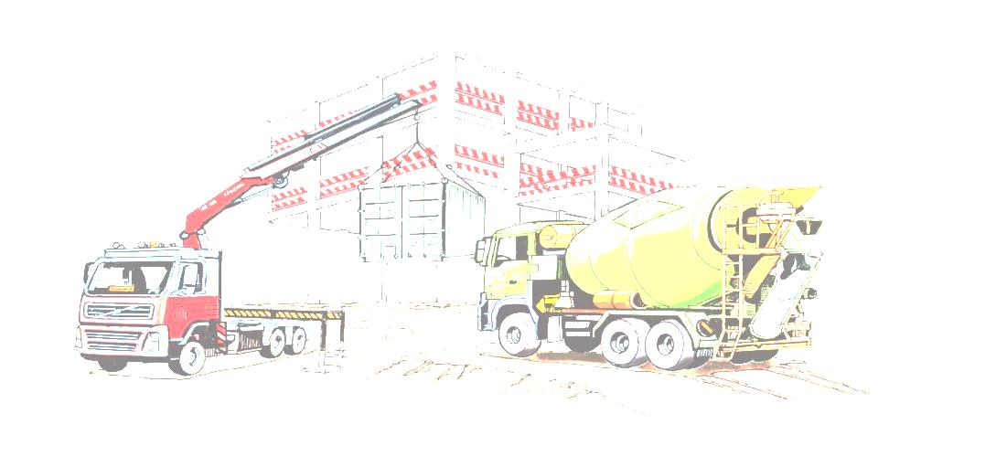
Mijn naam en voornaam: …………………………………………………………………………
Mijn functie: ………………………………………………………………………………………
Mijn werkgever:
Naam: ………………………………………………………………………………………
Postcode: ……………… Gemeente: ………………………………………………
Datum: ……/……/………… Handtekening:
Ik verbind mij ertoe om:
- onveilige situaties te melden
- de afspraken over de werfinrichting en
-organisatie te respecteren
- de veiligheidsinstructies over intern transport te volgen
- lasten correct te tillen
- de ter beschikking gestelde persoonlijke beschermingsmiddelen correct te gebruiken
Door zorg te dragen voor mijn eigen veiligheid en gezondheid en die van mijn collega’s, draag ik bij aan de campagne Lever veilig !

